TRABAJOS 1º BACHICHER TECNOLOGÍA DE LA COMUNICACIÓN E INFORMACIÓN
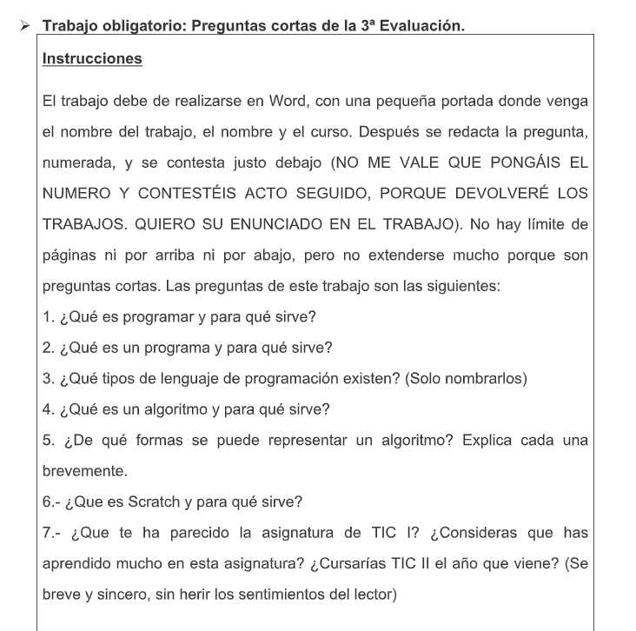
3ª evaluación

Debéis hacer este trabajo antes del día 5 de junio. Valdrán las notas anteriores y este trabajo de la 3ª evaluación. Ánimo.

